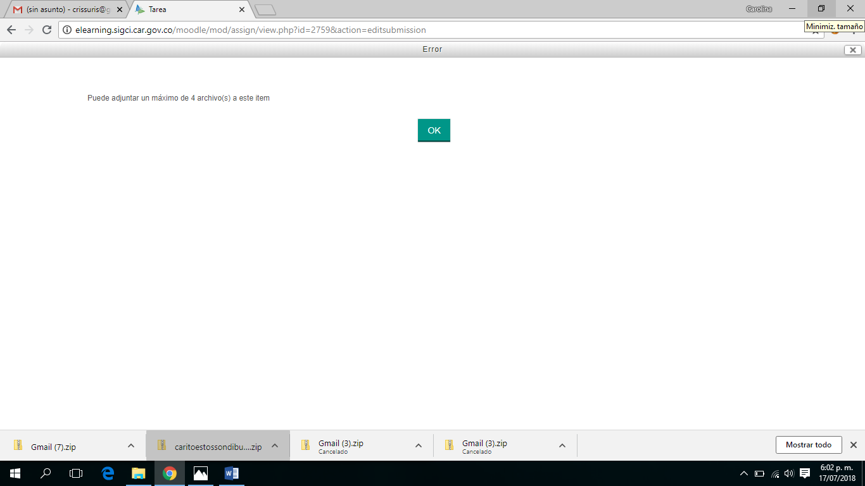

Buenas tardes, pido el favor aumenten el tamaño del documento para subir ya que no permite subir sino 4 fotos y se piden 5.

Agradezco su comprensión y esperamos pronta respuesta

